LAPORAN TUGAS PERTEMUAN 1
PEMROGRAMAN MOBILE 2
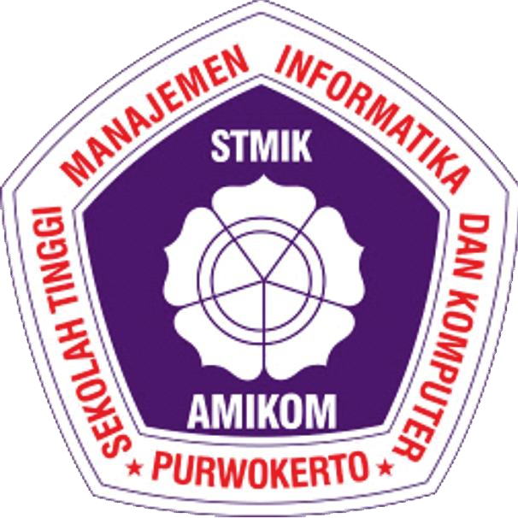

Disusun Oleh :

- Dafid Abdullah 15.11.0269 TI 15 F
- Riyo Sunarko 15.11.0270 TI 15 F
- Eni Anggraeni 15.11.0271 TI 15 F
- Zilmu Mustaqiem 15.11.0272 TI 15 F
- Iman Setiawan 15.11.0275 TI 15 F
- Rilas Agung P 15.11.0284 TI 15 F

PROGRAM STUDI TEKNIK INFORMATIKA
STMIK AMIKOM PURWOKERTO
2017/2018

- PENGERTIAN PEMROGRAMAN MOBILE

Pemrograman Mobile adalah pemrograman yang ditujukan untuk pembuatan aplikasi diperangkat mobile. Banyak sekali platform mobile yang dapat kita coba, diantaranya iOS, BB RIM, J2ME, QT Mobile, Symbian, dan Android. Salah satunya yang sedang booming adalah Android Mobile. Android merupakan sistem operasi berbasis linux yang bahasa pemrograman aplikasinya dapat kita buat menggunakan java.
Seperti namanya Mobile Programing adalah pemrogaman yang diterapkan di mobile/Handphone atau Laptop.

- Macam alat mobile yaitu antara lain :

- Telepon Wireless
- Tablet PC
- Smartphone
- Laptop
- Handphone
- dll

- Sistem Operasi Mobile

Sistem operasi mobile adalah software utama yang melakukan manajemen dan kontrol terhadap hardware secara langsung serta manajemen dan mengontrol software-software lain sehingga software-software lain tersebut dapat bekerja. Selain berfungsi untuk mengkontrol sumber daya hardware dan software ponsel seperti keypad, layar, phonebook, baterai, dan koneksi ke jaringan, sistem operasi juga mengontrol agar semua aplikasi bisa berjalan stabil dan konsisten.

- Macam macam sistem operasi mobile yaitu :

Android adalah sistem operasi untuk telepon seluler yang berbasis Linux. Android menyediakan platform terbuka bagi para pengembang buat menciptakan aplikasi mereka sendiri untuk digunakan oleh bermacam peranti bergerak. Di dunia ini terdapat dua jenis distributor sistem operasi Android. Pertama yang mendapat dukungan penuh dari Google atau Google Mail Services (GMS) dan kedua adalah yang benar–benar bebas distribusinya tanpa dukungan langsung Google atau dikenal sebagai Open Handset Distribution (OHD).

  - Apple (iOS)

iOS adalah sistem operasi mobile Apple. Dikembangkan awalnya untuk iPhone, kemudian telah digunakan juga pada iPod Touch, iPad dan Apple TV. Apple tidak mengizinkan OS untuk dijalankan pada hardware pihak ketiga. Interface pengguna iOS didasarkan pada konsep manipulasi langsung, menggunakan gerakan multi-touch.
Elemen kendali Interface terdiri dari slider, switch, dan tombol. Interaksi dengan OS mencakup gerakan seperti menggesekkan, penyadapan, mencubit, dan sebaliknya mencubit. Akselerometer internal digunakan oleh beberapa aplikasi untuk merespon guncangan perangkat (satu hasil yang umum adalah membatalkan perintah) atau berputar dalam mode tiga dimensi (satu hasil yang umum adalah beralih dari portrait ke modus landscape).
Dalam IOS, ada empat lapisan abstraksi: Core OS layer, Core Services layer, Media layer, dan Cocoa Touch layer. Sistem operasi membutuhkan sekitar 500 megabyte penyimpanan perangkat, bervariasi untuk setiap perangkat yang diimplementasikan.

Windows Mobile adalah salah satu sistem operasi (OS) mobile yang dikembangkan oleh Microsoft dan di desain untuk digunakan pada smartphone dan perangkat nirkabel lainya. Versi saat ini disebut ‘Windows 7 Mobile’. OS ini berbasis pada Windows CE 7 Kernel, dan fitur-fiturnya dikembangkan menggunakan Microsoft Windows API.

  - RIM (Blackberry)

BlackBerry OS adalah sistem operasi mobile yang dikembangkan RIM yang mendukung layanan multitasking untuk produk BlackBerry.BlackBerry mulai diramaikan oleh berbagai operator dengan menyediakan berbagai pilihan layanan seperti BlackBerry Internet Service dan BlackBerry Enterprise Server. BES+ adalah layanan gabungan dari BES dan BIS, ditujukan bagi pelanggan korporasi sehingga pelanggan dapat menerima dan mengirim email kantor yang berbasis Microsoft Exchange, Novel Wise, Lotus Domino dan 10 akun e-mail berbasis POP3/IMAP melalui telepon genggam.

  - Symbian OS

Symbian OS adalah sistem operasi tak bebas yang dikembangkan oleh Symbian Ltd. Saat ini Symbian OS banyak telah banyak digunakan oleh berbagai vendor produk peralatan komunikasi mobile pada berbagai jenis produk mereka yang bervariasi. Variasi dari sisi hardware ini dimana Symbian OS diimplementasi dapat dimungkinkan karena sistem operasi ini memiliki antarmuka pemprograman aplikasi (Application Programming Interface; API).
Mirip seperti sistem operasi desktop, Symbian OS mampu melakukan operasi secara multithreading, multitasking dan pengamanan terhadap memori.
Dan semua pemrograman pada Symbian dilakukan secara event-based, artinya hardware CPU menjadi tidak aktif ketika tidak ada inputan berupa aktivitas tertentu
Symbian OS sendiri bukanlah software yang sifatnya open source secara penuh karena meskipun terdapat ketersedian API dan dokumentasinya, yang banyak membantu pihak pengembang aplikasi untuk membuat software yang berjalan di atas sistem operasi ini, dipublikasi untuk umum namun tidak untuk kode source sendiri.

- Sumber :

Source 1 : http://newbie-21.blogspot.co.id/2014/08/apa-itu-pemrograman-mobile.html
Source 2 : https://iyozdamnation.wordpress.com/2010/11/14/sistem-operasi-mobile/

- SISTEM OPERASI PERANGKAT BERGERAK

Perangkat bergerak (mobile device) yaitu perangkat yang bisa di bawa kemana – mana, bergerak(mobile).

- Macam-macam mobile device :

-Notebook pC
-Ultra-mobile PC
-Handheld PC
-PDA
-Grapic Calculator
-Pocket Komputer

- Karakter Perangkat Bergerak (Mobile):

    - Ukuran yang Kecil
Perangkat mobile mempunyai perangkat yang kecil,konsumen menginginkan perangkat yang terkecil untuk kenyamanan dan mobilitas meraka.

    - Memory yang terbatas
Pernagkat mobile juga memiliki memory yang kecil, yaitu Primary (RAM) dan Secondary (DISK).Pembatasan ini adalah salah satu faktor yang mempengaruhi penulisan program untuk berbagaijenis perangkat ini. Dengan pembatasan jumlah dan memory, pertimbangan- pertimbangan khusus harus di ambil untuk memilihara pemakaian dari sumber daya yang mahal ini.

    - Daya proses yang terbatas
Sistem mobile tidaklah setangguh rekan meraka yaitu desktop. Ukuran teknologi dan teknologi adalah beberapa faktor yang mempengaruhi status dari sumber daya ini. Seperti Harddisk dan RAM.

  - Konsumsi daya yang rendah
Perangkat mobile menghabiskan sedikit daya di bandingkan dengan mesin desktop.Perangkat ini harus menghemat daya, karena mereka berjalan pada keadaan dimana daya yang di sediakan dibatasi oleh baterai baterai.

  - Masa hidup yang pendek
Perangkat – perangkat konsumen ini menyala dalam hitungan detik kebanyakan dari meraka selalu menyala.Misalnya dalam Sebuah handphone , meraka booting dalam hitungan detik dan kebanyakan orang tidak mematikan handphone meraka bahkan ketika malam hari.

- Aplikasi Perangkat Bergerak (Mobile Device Application)

Aplikasi yang dapat di gunakan walaupun pengguna berpindh dengan mudah dari satu tempat ke tempat yang lain terjadi pemutusan / terputusnya komunikasi,dapat diakses dengan perangkat mobile.

- Jenis – jenis Aplikasi Mobile

Banyak sekali jenis – jenis aplikasi bergerak(mobile),sebagai aplikasi pendukung seperti layanan berbasis lokasi yang memudahkan pengguna untuk berinteraksi dengan pengguna lainya atau aplikasi yang di gunakan dalam pembyaran tagihan secara online yang memudahkan proses transaksi perbankan dalam menghemat waktu penggunanya.

- Sumber :

Source 1 : http://incrediblefoundertutorial.blogspot.co.id/2016/10/perangkat-bergerak-mobile-device.html

- LINGKUNGAN PENGEMBANGAN

IDE (Integrated Development Environment) adalah program komputer yang memiliki beberapa fasilitas yang diperlukan dalam pembangunan perangkat lunak. Tujuan dari IDE adalah untuk menyediakan semua utilitas yang diperlukan dalam membangun perangkat lunak.
Sebuah IDE, atau secara bebas dapat diterjemahkan sebagai Lingkungan Pengembangan Terpadu, setidaknya memiliki fasilitas:
- Editor, yaitu fasilitas untuk menuliskan kode sumber dari perangkat lunak.
- Compiler, yaitu fasilitas untuk mengecek sintaks dari kode sumber kemudian mengubah dalam bentuk binari yang sesuai dengan bahasa mesin.
- Linker, yaitu fasilitas untuk menyatukan data binari yang beberapa kode sumber yang dihasilkan compiler sehingga data-data binari tersebut menjadi satu kesatuan dan menjadi suatu program komputer yang siap dieksekusi.
- Debuger, yaitu fasilitas untuk mengetes jalannya program, untuk mencari bug/kesalahan yang terdapat dalam program.

Sampai tahap tertentu IDE modern dapat membantu memberikan saran yang mempercepat penulisan. Pada saat penulisan kode, IDE juga dapat menunjukan bagian-bagian yang jelas mengandung kesalahan atau keraguan

Contoh IDE
Berikut beberapa contoh IDE yang digunakan untuk membuat aplikasi pada platform:
- Android = Android Studio (Google) atau Intellij IDEA (JetBrains) untuk membuat aplikasi Android yang sudah memiliki fitur emulator android, intelegent code completion, debugger, dll.
- Website = Netbeans, Atom, Visual Studio code, dll adalah IDE untuk membangun website seperti mengedit HTML, CSS, Javascript, PHP, dan sebagainya. IDE pada website biasanya sudah memiliki fitur syntax highlightning yang memberikan warna pada kode agar nampak lebih indah.
- iOS dan Mac = Xcode digunakan untuk membuat aplikasi pada iOS menggunakan bahasa swift.
- Virtual Reality (VR) = Unity.
- Sumber :

Source 1 : https://blogs.unpas.ac.id/adipp/2012/11/17/ide-integrated-development-environment/.html

- SOFTWARE DEVELOPMENT

Software Development adalah salah satu tipe proyek IT yang berfokus pada penciptaan atau pengembangan perangkat lunak. Software Development dapat didetailkan lagi menjadi proses: 1) penciptaan software untuk memenuhi kebutuhan manusia, 2) desain software, 3) pengembangan software aplikasi perusahaan, atau 4) pengembangan platform (Wales, 2012).
Karena berfokus pada sesuatu yang tidak tampak (software), Software development memiliki tingkat pengerjaan yang lebih sulit. Tidak heran jika banyak Software development yang gagal dikarenakan proses pengerjaan tidak sesuai dengan yang telah direncanakan. Salah satu criteria tambahan untuk output Software Development adalah kemampuan software untuk dapat dikembangkan lagi. Disinilah tingkat kesulitan yang utama dimana pihak pencipta harus dapat mendokumentasikan dengan baik setiap source code agar dapat dipahami oleh orang lain.
Secara garis besar Software Development terbagi menjadi beberapa tahapan, yaitu:
1. Planning
Merupakan tahap awal untuk memulai Software Development. Tujuan dari tahap ini adalah menghasilkan: 1) proses kerja yang jelas antar setiap anggota, 2) timeline, dan 3) anggaran dana. Pada tahap ini juga, ketua proyek berkoordinasi dengan stakeholder untuk membuat kontrak kerja yang jelas. Selain berisi tentang estimasi dana, kontrak kerja juga harus memiliki batasan-batasan pengerjaan yang jelas. Hal ini dilakukan agar tim proyek tidak terikat dengan tambahan-tambahan modul yang nanti mungkin agar terjadi.

2. Requirement and Specification
Tahap ini dilakukan untuk menentukan fitur-fitur yang tepat serta kebutuhan sistem untuk software yang akan dibuat. Tahap ini dapat dilakukan dengan interview, observasi lapangan, dan studi pustaka.

3. Architecture and Design
Merupakan tahap untuk menentukan detail sistem yang akan dipakai. Tahap ini bertujuan untuk menentukan desain keseluruhan dari software, yang meliputi: konseptual database, sistem keamanan, dan interface.
4. Implementation and Testing
Tahap implementasi merupakan tahap pembuatan software dengan berpedoman pada tahap-tahap sebelumnya. Sedangkan tahap Testing merupakan serangkaian uji coba yang diberikan kepada software untuk menentukan kapabilitasnya. Tsting dapat terbagi menjadi: 1) security testing, 2) performance testing, 3) stress testing, 4) recovery testing.
5. Deployment and Maintenance
Kedua tahap terakhir ini adalah tahap dimana software telah mulai digunakan oleh user. Terdapat 2 hal penting yag ada pada tahap ini, antara lain: 1) training penggunaan software dan 2) pemantauan software. Pemantauan dilakukan untuk mengecek apakah software telah stabil atau belum. Kestabilan ini dapat dinilai dengann tidak adanya bug yang muncul selama penggunaan.

- Beberapa metode dibuat untuk menerapkan tahapan-tahapan di atas, di antaranya adalah:

- Waterfall. Tahap-tahap di atas dikerjakan secara berurutan
- Prototype. Telah terdapat prototype atau software sebelumnya untuk kemudian dikembangkan, sehingga tahap observasi tidak perlu dilakukan.
- Incremental. Waktu keseluruhan pengerjaan proyek dibagi menjadi beberapa bagian yang lebih kecil, kemudian tahap-tahap di atas dilakuka secara berurutan. Dengam metode ini, keseluruhan fitur tidak langsung dikerjakan dalam satu fase melainkan terbagi menjadi beberapa periode.
- Spiral. Hampir sama dengan metode incremental, tetapi terdapat kemungkinan untuk dilakukan perbaikan, sehingga terjadi perulangan dan bentuknya seperti spiral. Pengerjaan dengan metode ini memakan waktu yang sangat singkat.

- Secara garis besar, tantangan-tantangan yang ada dalam melaksanakan Software development adalah:
- Project Leader harus memiliki kemampuan interpersonal yang baik karena menyangkut kelangsungan proyek. Dia adalah seseorang yang juga mampu bernegosiasi degan baik, karena dialah yang akan berkoordinasi dengan pihak stakeholder untuk membentuk sebuah kontrak kerja.
- Kebanyakan Software Development gagal karena tim tidak mampu megestimasi dengan pasti detail-detail kebutuhan dari proyek. Untuk itulah tahap perencanaan adalah tahap yang terpenting karena menyangkut dana, timeline, dan lain-lain. Ketika ada salah satu proses yang terlambat, proses yang lain akan terhambat dan akibatnya semua kebutuhan akan membengkak, termasuk dana.
- Metode yang dipakai akan menentukan proses kerja dari setiap anggota tim proyek. Untuk itu tim proyek harus dapat menentukan metode yang tepat yang disesuaikan dengan kondisi. Jika menginginkan software dibuat degan waktu yang cepat, gunakan tipe protype, tetapi jika menginginkan software benar-benar bagus, gunakan tipe waterfall.
- Software adalah benda abstrak, sehingga kemampuan untuk memahami bahasa komputer adalah mutlak bagi setiap anggota tim. Pemahaman ini akan berguna untuk mengetahui sampai pada tahap mana software dikerjakan, sehingga setiap anggota dapat melakukan pembenahan ketika terdapat keterlambatan.
- Pengerjaan Software Development yang cenderung individualis menghasruskan setiap anggotanya memiliki interaksi yang baik. Tidak hanya dalam hal profesionalisme kerja, tetapi juga dalam hal kekeluargaan. Salah satu hal yang sering dilupakan pada Software development adalah sifat untuk saling memotivasi. Karena terdapat kemungkinan akan terjadi kejenuhan bahkan keinginan untuk berhenti karena tingkat kesulitan dari software yang dibuat.
Salah satu contoh dari Software Development adalah pembuata software bernama Microsoft Project. Microsoft Project adalah salah satu software yang memudahkan para pelaksana proyek mengerjakan pekerjaannya. Microsoft Project memiliki fitur yang dapat digunakan untuk merencanakan, menentukan sumber daya, memantau progress, mengorganisiri budget, dan menganalisis beban pekerjaan. Ide ini datang dari salah satu tim internal Microsoft, Alan M. Boyd karena melihat banyaknya jumlah proyek software yang sedang dikerjakannya. Pada versi terakhirnya, Microsoft Project memiliki kemampuan untuk mengitegrasikan keseluruhan proyek dengan database. Hal ini akan membuat user mampu untuk menampilkan dan mengupdate data melalui internet.
Kebanyakan proyek Microsoft diterapkan dengan menggunakan metode Agile, begitu pula dengan penerapan proyek ini. Agile adalah metode yang menggabungkan keseluruhan metode di atas. Keseluruhan waktu pengerjaan proyek dibagi menjadi fase-fase yang lebih kecil. Kemudian pada setiap fase dilakukan metode incremental dan spiral. Proyek yang menggunakan metode ini dapat dikerjakan dengan cepat.
- Penerapan metode ini kemudian disesuaikan dengan proses bisnis perusahaan, dimana tahapannya adalah:
- Mengidentifikasi peluang pasar. Ide yang telah muncul diidentifikasi dengan kebutuhan pasar. Jika produk yang diusulkan memiliki peluang untuk dapat bersaing di pasaran maka produk akan dilanjutkan ke dalam tahap prososal.
- Menentukan kelangsungan hidup produk. Tim yang telah terbentuk kemudian menentukan cara agar produk tetap dapat bertahan di pasaran. Tim menentukan biaya total, beserta target harga yang akan diberlakukan di pasar.
- Menentukan visi dari produk yang akan dihasilkan. Tim harus memikirkan juga strategi-strategi agar produk yang ada memiliki sifat yang dinamis dengan kebutuhan manusia. Dengan kata lain, tim harus membuat produk yang memiliki kemampuan untuk berevolusi atau dapat dikembangkan. Pada tahap ini, tim juga harus menentukan strategi yang akan diterapkan pada produk pada awal launching-nya.
- Launching produk. Ketika produk telah jadi, produk akan segera dilaunching denga publikasi besar-besaran. Microsoft menyebutnya “Make lot of noise”.

Source 1 : https://algoritmacinta.wordpress.com/2012/02/26/software-development-definisi-dan-contoh/.html

- ARSITEKTUR SISTEM OPERASI MOBILE

- Arsitektur Android

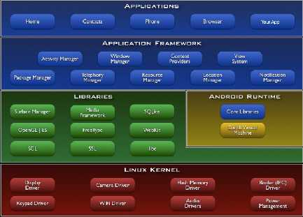

Gambar 2. Arsitektur Sistem Android

Dari Gambar diatas dapat kita lihat bahwa arsitektur dari sistem operasi android menggunaka n 4 layer dimana ada Aplications, AplicaationFramework, Libraries & Runtime, dan Kernel.

- Aplications Layer adalah Layer dimana Aplikasi-aplikasi yang langsung berhubungan dengan user. Aplikasi berada pada lapisan terlua r dari Arsitektur Android. Pengguna awam Android pasti akan berinteraksi de ngan lapisan ini untuk fungsi umum seperti menelepon, mengakses website, dll.

- Aplication Frame work adalah Layer dimana semua aplikasi y ang ada delayer Aplications (layer paling atas) berhubungan dengan l ayer Aplication Framework. Dilayer ini diatur beberapa proses standard sepe rti Management Activity, Management Resource, Management Windows, dll.




  - Activity Manager − Mengontrol semua aspek dari siklus hidup aplikasi dan Activity S tack.

  - Content Providers − Mengizinkan aplikasi untuk memp ublikasikan dan berbagi data d engan aplikasi lainnya.
  - Resource Manager − Memberikan akses kepada resources yang bukan kode seperti strings, setting warna, dan layout User Interfa ce.

  - Notifications Manager − Membuat aplikasi dapat menam pilkan pengingat dan notifikasi kepada pengguna.

  - View System − Digunakan untuk membuat User Interface aplikasi

- Library memba wa sekumpulan instruksi untuk mengarahkan perangkat Android kita dalam menangani berbagai tipe data. Contohnya,perekam dari berbagai macam format Video dan Audio ditangani oleh Media Framework Library. Kategori ini menyangkut Library berbasis Java yang berfungsi khusus untuk pengemba ngan Android. Contoh dari Library yang termasuk dalam kategori ini adala h Library yang memfasilitasi pembangunan User Interface, Penggambaran G rafik dan akses Database, juga library yan g terdapat pada Application Fram ework
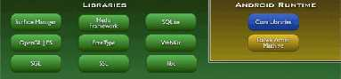

- Berikut ad alah beberapa kegunaan Library:

  - Surfac e Manager: Mengolah tampilan Windows Pa da Layar

  - SGL: Grafik 2 Dimensi

  - Open GL|ES: Grafik 3 Dimensi maupun 2 Dimensi

  - Media Framework: Menunjang perekaman dari berbagai macam format au dio, video, dan gambar

  - Free T ype: Penerjemah Font

  - WebK it: Mesin Browser

  - libc (S ystem C libraries)

  - SQLite: Database

  - Open SSL: Sekuritas Jaringan

- Android Runtime Layer. Terletak pada level yang sama dengan lapisan Library juga terd apat Lapisan Android Runtime dan juga sek umpulan Library Java yang dikhususkan untuk Android. Programmer A plikasi Android membuat aplikasi nya menggunakan bahasa pemrograman Jav a. Dalam lapisan Android Runtime juga terdapat Dalvik VM (Virtual Machine).
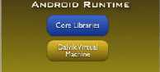

Dalvik Virtual M achine adalah sejenis Java Virtual Machine yang didesain khusus dan diopt imasikan untuk Android. Dalvik VM menggunakan fitur inti Linux seperti manajemen memory dan multi-threading. Dalv ik VM membuat setiap Aplikasi Android dapat berjalan dengan prosesnya sendiri. Berikut beberapa rangku man mengenai Dalvik VM

- Dalvik VM a dalah sebuah VM berbasis Register.

- Optimal karenna kebutuhan memory yang sedikit.

- Didesain agar banyak VM dapat dijalankan pada saat yang sama.

- Bergantung p ada OS yang mendasari suatu proses iso lasi, manajemen memori dan dukungan threading.

- Beroperasi pada ekstensi DEX

- Kernel Layer La pisan ini tidak benar benar berinteraksi d engan pengguna maupun develope r, tapi lapisan ini merupakan jantung dari seluruh sistem di Android karena lapisan inilah yang memberikan fungsi-fun gsi berikut pada sistem Android:

  - Abstraksi Har dware

  - Program Manajemen Memory

  - Pengaturan S ekuritas

  - Manajemen E nergi Software ( Baterai )

  - Driver (Driver adalah program yang mengontrol hardware )

  - Network Stack
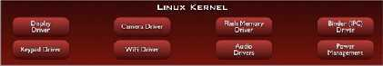

- Sumber : https://algoritmacinta.wordpress.com/2012/02/26/software-development-definisi-dan-contoh/.html

- VERSI-VERSI SISTEM OPERASI MOBILE

- Macam-Macam Versi Sistem Operasi Mobile

    - Android
Android merupakan OS yang dibuat oleh Andy Rubin pada tahun 2005 sebelum diakuisisi oleh Google, dirilis tahun 2007 bersamaan dibentuk Open Handset Alliance. Pada saat perilisan Android bersama Open Handset Alliance mendukung penuh pengembangan terbuka pada perangkat seluler atau biasanya di sebut dengan mobile. Device Android pertama adalah HTC Desire
Jenis-Jenis Android
- 1.0,"Alpha" dirilis 23 September 2008
- 1.1,"Beta" dirilis 9 Februari 2009
- 1.5 "Cupcake", dirilis 27 April 2009
- 1.6 "Donut", dirilis 15 September 2009
- 2.0-2.1 "Eclair”, dirilis 3 Desember 2009
- 2.2-2.2.3 "Froyo", dirilis 20 Mei 2010
- 2.3-2.3.7 "Gingerbread", dirilis 6 Desember 2010
- 3.0-3.2.6 "Honeycomb", dirilis 22 Februari 2011
- 4.0-4.0.4 "Ice Cream Sandwich", dirilis 18 Oktober 2011
- 4.1-4.3.1 "Jelly Bean", dirilis 9 Juli 2012
- 4.4-4.4.4 "KitKat", dirilis 31 Oktober 2013
- 5.0-5.1.1 "Lolipop", dirilis 12 November 2014
- 6.0-6.x.x "Marsmallow", September 2015
    - iOS
Sistem operasi ini pertama diluncurkan tahun 2007 untuk iPhone dan iPod Touch, dan telah dikembangkan untuk mendukung perangkat Apple lainnya seperti iPad dan Apple TV.
Jenis-Jenis iOS
- iPhone OS 1.x, dirilis 6 Maret 2008
- iPhone Os 2.x, dirilis 11 Juli 2008
- iPhone OS 3.x, dirilis 17 Juni 2009
- iOS 4, dirilis 22 November 2010
- iOS 5, dirilis 12 Oktober 2011
- iOS 6, dirilis 19 September 2012
- iOS 7, dirilis 18 September 2013
- iOS 8, dirilis 17 September 2014
- iOS 9, dirilis 16 September 2015

    - Windows Phone
Windows Mobile merupakan sistem operasi mobile yang dikembangkan oleh Microsoft, produk Mobile Windows seperti Sagem myS-7, O2 Xphone dll. Sistem operasi yang berhasil dikembangkan dan diaplikasikan mulai dari Pocket PC 2000 hingga Windows Mobile versi 6.5.5. Meskipun ada beberapa kelebihan seperti fitur GPS, dapat menonton televisi, mobile blog, mobile database namun kelemahan dari Windows Mobile adalah minim developer independen.

Windows Phone adalah keluarga sistem operasi perangkat bergerak yang dikembangkan oleh Microsoft dan merupakan pengganti platform Windows Mobile. Tidak seperti pendahulunya, Windows Phone ditujukan pada pasar konsumen alih alih perusahaan. Sistem operasi ini pertama diluncurkan bulan Oktober 2010 dan diluncurkan di Asia pada awal 2011. Di Windows Phone, Microsoft menciptakan antarmuka pengguna baru menggunakan bahasa desainnya yang diberi nama Modern Style UI
Jenis-jenis Windows Phone
- Windows Phone 7, dirilis 21 Oktober 2010
- Windows Phone 7.5, dirilis 27 September 2011
- Windows Phone 7.8, dirilis 1-2 Februari 2012
- Windows Phone 8, dirilis 29 Oktober 2012
- Windows Phone 8.1, dirilis 14 April 2014
- Windows Phone 10, dirilis akhir 2015

    - BlackBerry
Blackberry adalah OS yang dikembangkan Research in Motion (RIM), perusahaan IT asal Kanada. RIM ditujukan bagi pelanggan korporasi atau bisnismen sehingga pelanggan dapat menerima dan mengirim email.
    - Meego
MeeGo adalah sebuah sistem operasi open source yang berbasis Linux dan ditargetkan untuk pasar genggam(mobile). Meego adalah hasil kerjasama Nokia dan Intel, pertama kali diperkenalkan pada Mobile World Congress tahun 2010.

  - Jolla OS
Jolla adalah perusahan yang didirikan oleh mantan karyawan Nokia, yang juga terlibat dalam pengembangan sistem operasi MeeGo – platform yang disiapkan Nokia namun tidak jadi digunakan karena mereka akhirnya memilih OS Windows buatan Microsoft.

- Symbian
Salah satu OS Legend dihati masyarakat Indonesia, khususnya Nokia lover adaah Symbian. Betapa tidak, OS pernah merajai pasaran mobile pada saat masa jayanya Nokia. Diperkenalkan tahun 1997. Saat ini banyak yang telah menggunakan sistem operasi ini oleh berbagai vendor produk peralatan mobile. Namun sayang Symbian telah ‘mati’ oleh Nokia sebelum bergabung Microsoft tahun 2012.

- Firefox OS
Mozilla, perusahaan yang mengembangkan aplikasi peramban (browser) Firefox, berencana untuk membuat sistem operasi kode sumber terbuka (open source) untuk perangkat mobile bernama Firefox OS. Diperkenalkan ke publik melalui CES 2013. Segenap dukungan telah didapatkan Mozilla untuk proyek Firefox OS seperti ZTE yang meluncurkan smartphone berOS Firefox, 2 Juli 2013.

- Tizen
Tizen OS adalah sistem operasi open source berbasis Linux yang dikembangkan Samsung yang bertujuan untuk menyaingi Android. Tizen OS telah bekerja sejak awal 2012 namun telah mengumpulkan perhatian baru-baru ini berkat keterlibatan Samsung dan minat dalam platform.

- Palm OS
Palm OS diperkenalkan di tahun 1996 yang awalnya dikembangkan untuk perangkat ponsel PDA (Personal Digital Assistant). Palm OS kemudian dikembangkan dengan kemudahan touchscreen-nya yang berbasis graphical user interface. Ciri khasnya dari PDA yang disokong oleh Palm OS adalah interface yang menampilkan shortcut-shortcut menu. Produk yang menggunakan Palm OS adalah HP Touch Pad, Palm Treo Smartphone dan lain lain

- Maemo
Maemo adalah sebuah sistem operasi terbaru dari sebuah vendor besar Nokia yang digunakan oleh device terbatas Internet Tablet yaitu seri N770, N800, N810 dan N900.

- Sumber :

Source 1 : http://buzzitech.blogspot.co.id/2015/10/macam-macam-sistem-operasi-mobile.html

- PERBANDINGAN SISTEM OPERASI MOBILE

Sistem operasi mobile adalah software utama yang melakukan manajemen dan kontrol terhadap hardware secara langsung serta manajemen dan mengontrol software-software lain sehingga software-software lain tersebut dapat bekerja.
Selain berfungsi untuk mengkontrol sumber daya hardware dan software ponsel seperti keypad, layar, phonebook, baterai, dan koneksi ke jaringan, sistem operasi juga mengontrol agar semua aplikasi bisa berjalan stabil dan konsisten.

- MEMBAHAS LEBIH SPESIFIK KE PERBANDINGAN KELEBIHAN DAN KEKUARANGAN SISTEM OPERASI MOBILE
  - Apple (iOS)
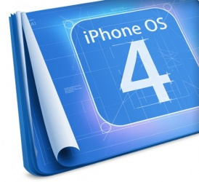

iOS adalah sistem operasi mobile Apple. Dikembangkan awalnya untuk iPhone, kemudian telah digunakan juga pada iPod Touch, iPad dan Apple TV.
Kelebihan:
- Multitasking.
- Navigasi mudah.
- Terintegrasi penuh dengan OS Apple yang lain.
- Dukungan multimedia sangat baik.
- User Interface yang interaktif.
- Tersedia AppStore untuk memenuhi kebutuhan user.
- Mendukung GPS.
Kekurangan:
- Tidak support flash (Safari Mobile).
- Penempatan antena kurang baik.
- Standar aplikasi pengembang sangat ketat.

  - Android
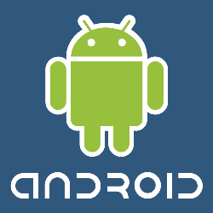
Android adalah sistem operasi untuk telepon seluler yang berbasis Linux.
Kelebihan:
- Open source.
- Multitasking.
- Kemudahan dalam notifikasi.
- Mendukung banyak hardware mobile.
- Management widget yang flexibel.
- Tersedia banyak aplikasi pendukung.
- Dukungan penuh dari Google.
- User Interface yang interaktif.
- Telah mendukung HTML5.
- Tersedia Android Market untuk memenuhi kebutuhan user.
- Mendukung GPS.
Kekurangan:
- Harus terus update untuk memperbaiki bug.
- Banyak terpampang iklan dalam aplikasi.

  - Windows Mobile
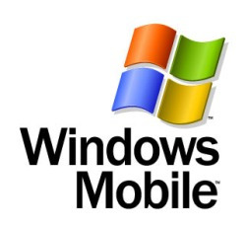
Windows Mobile adalah salah satu sistem operasi (OS) mobile yang dikembangkan oleh Microsoft dan di desain untuk digunakan pada smartphone dan perangkat nirkabel lainya.
Kelebihan:
- Dukungan penuh dari Microsoft.
- Aplikasi office yang lengkap.
- Tersedia Android Market untuk memenuhi kebutuhan user.
- Tersedia fitur Find My Phone untuk mengetahui lokasi ponsel anda.
- Tersedia fitur Live Tiles untuk memberikan informasi pada homescreen ponsel anda.
Kekurangan:
- Mudah terserang malware.
- Keterbatasan multitasking (hanya untuk aplikasi tertentu).
- Aplikasi bawaan dari sistem kurang memadai (tidak ada file transfer bluetooth, Windows Explorer, Silverlight).
- Tidak mendukung internet tethering.

  - RIM (Blackberry)
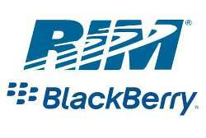
BlackBerry OS adalah sistem operasi mobile yang dikembangkan RIM yang mendukung layanan multitasking untuk produk BlackBerry. BlackBerry diperkenalkan tahun 1997 oleh Perusahaan Kanada, Research in Motion(RIM) yang mampu menyampaikan informasi jaringan data nirkabel.

Kelebihan:
- Fungsi BBM yang digunakan untuk chatting antar blackberry.
- Customize Theme untuk user level untuk mendesign thema blackberrynya sendiri.
- Fungsi geotag pada blackberry berGPS yang berisikan informasi.
- Tampilan akses multimedia yang sangat nyaman untuk digunakan.
- Fitur firewallnya,sangat efektif dalam memblok sms/mms/phone call yang tidak kita inginkan.
- System full backup/recover mempermudah user dalam membackup data-data penting.
Kekurangan:
- Belum mendukung conference call.
- Tidak ada aplikasi native untuk menerima dan mengirimkan fax.
- Spell check yang membantu pengecekan kesalahan ketik hanya dapat berjalan jika selesai diketik semua.
- Sinkronisasi antara email di blackberry dan server kurang maksimal.
- Browser bawaan blackberry tidak sempurna menampilkan webpage ber-javascript dan animasi.

  - Symbian OS
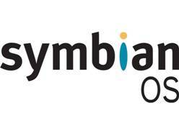
Symbian OS adalah sistem operasi tak bebas yang dikembangkan oleh Symbian Ltd.
Kelebihan:
- Sistem stabil.
- Hemat Baterai.
- Mendukung video call.
- User Friendly.
- Banyak dukungan aplikasi.
Kekurangan:
- Interface yang statis.
- Mudah terserang malware

- Sumber :

Source 1 : https://iyozdamnation.wordpress.com/2010/11/14/sistem-operasi-mobile/.html
- KELEBIHAN DAN KEKURANGAN SISTEM OPERASI MOBILE

- Kelebihan Sistem Operasi Android

- Penggunaan yang didesain mudah pada fitur-fitur aplikasi, serta tidak sulit untuk dipahami.
- Android dapat juga dikatakan sistem operasi berbasis linux yang open source.dengan besitu akan memberikan peluang besar untuk para developer membuat dan mengembangkan aplikasi-aplikasi yang bagus dan canggih.
- Pengguna dapat dengan bebas memilih aplikasi mana saja yang ingin digunakan.
- Tersedia banyak sekali aplikasi dapat digunakan secara gratis dengan berbagai fingsinya, itu secara resmi tersedia di google play store.
- Sistem operasi android berbasis multitasking, yang berguna untuk menjalankan berbagai aplikasi secara mudah, serta dapat menelusuri apps Android yang diinginkan.
- Aplikasi untuk sistem Android juuga dikembangkan secara up to date, sehingga setiap waktu akan muncul berbagai program denganteknologi baru yang luar biasa fitur-fiturnya.
- OS android memiliki keunggulan dengan sistem operasi lainnya seperti salah satunya iOS yang dimiliki oleh Apple, dimana iOS hanya dapat diigunakan oleh produk dari Apple sendiri. Adapun android dapat digunakan oleh berbagai merk smartpone.
- Widgate yang ada di homescreen bisa diakses dengan berbagai setting, cepat dan juga mudah.

- Kekurangan Sistem Operasi Android

- Sistem android tampaknya menuntuk pengguna untuk harus memiliki koneksi internet dalam keadaan aktif. Seperti minimalnya perlu koneksi internet GPRS, hal ini agar perangkat siap untuk online sesuai dengan kebutuhan pengguna.
- Memang terdapat banyak aplikasi ndroid yang dapat digunakan secara gratis, akan tetapi seringkali pada aplikasi yang digunakan akan muncul iklan yang cukup mengganggu.
- Baterai pada smartpone dengan sistem android akan sangat boros dibandingkan OS lainnya, hal tersebut disebabkan dengan banyaknya proses yang berjalan secara background yang membuat energy baterai menjadi cepat habis.

- Sumber :
Source 1 : kelebihansistemoperasi.blogspot.co.id/2014/10/kelebihan-dan-kekurangan-sistem-operasi-android.html?m=1
- PENGEMBANGAN APLIKASI MOBILE

Kesulitan dalam memperoleh informasi yang diperlukan karena terbatas pada tempat dan waktu, serta media yang digunakan.
Contohnya : keterbatasan sumber dalam memperoleh informasi yang diperlukan
tentang fasilitas yang terdapat di sekitar kampus Binus University. Metodologi yang digunakan dalam penelitian ini adalah metode analisis dan perancangan.

- TUJUAN :

Hasil yang dapat diakses dari penelitian ini adalah sebuah aplikasi yang dapat menampilkan kelengkapan informasi tentang lingkungan sekitar kampus BINUS yang dapat diakses olehmahasiswa BINUS (khusus) dan masyarakat sekitar (umum). Aplikasi dikemas dalam bentuk mobile web yangdapat diakses di mana dan kapan saja menggunakan koneksi internet.

- Prinsip2 Aplikasi Mobile :

Frederick dan Lal (2009) menjabarkan prinsip-prinsip untuk
mengakomodasi pengguna mobile web antara lain:
1. penyederhanaan fitur dan pelayanan, contohnyamenggunakan singkatan atau kata-kata yang pendek untuk navigasi;
2. satu halaman untuk satu topik;
3. konsisten dengan tema situs;
4. penggunaan warna, pertimbangkan pengaruh cahaya matahari atau bayangan ketika pengguna di luar atau di dalam ruangan;
5. keindahan visual;
6. merancangnavigasi situs yang langsung dimengerti. Kalau memerlukan halaman bantuan, sebaiknya cukup satuhalaman saja;
7. minimalisasi pengetikan atau input teks. Jika memungkinkan, lebih baik memberikan pilihan kepada pengguna.

- Tahapan pembuatan Aplikasi :
Di mana tahapan yang dilakukan meliputi 6 tahapan, yaitu: studi pendahuluan, pengumpulan data, analisis penelitian, perancangan aplikasi, pengembangan aplikasi, dan evaluasi penelitian.

- Tahap pengumpulan :

    - perangkat mobile yang umum dipakai pada saat ini;
    - karakteristik pengguna perangkat mobile yang sesuai untuk perkembangan aplikasi ini;
    - informasi mengenai lokasi sekitar BINUS University. Selain itu juga dilakukan studi pustaka melalui buku-buku, referensi, jurnal ilmiah, serta pendukung lainnya.

Tahap perancangan yang dilakukan berasal dari hasil analisis. Perancangan tersebut meliputi
perancangan user interface, perancangan sistem dan perancangan basis data.

- Perancangan Aplikasi
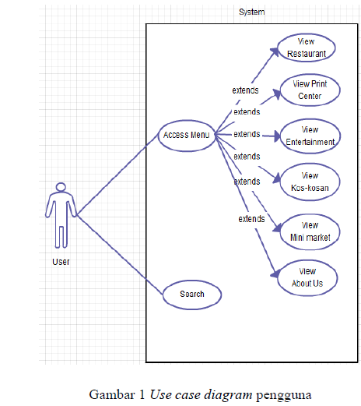
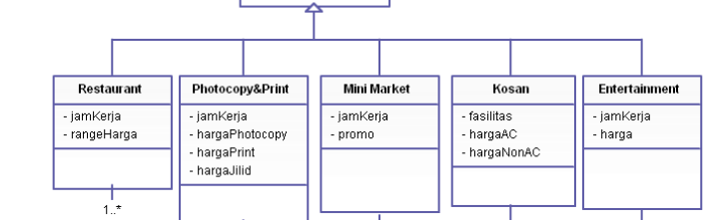

- aplikasi menggunakan

bahasa pemrograman xHTML, CSS, java script dan php serta mysql untuk penyimpanan databasenya.

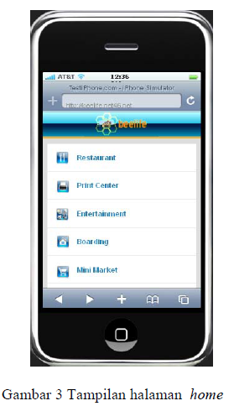

Salah satu tampilan manu pada aplikasi .

Manu : home, sub menu, detail menu map, detail menu info, search result, search dan navigation menu, about us untuk pengguna

- Kesimpulan :

memudahkan mahasiswa untuk mendapatkan informasi yang diperlukan tentang lokasi dari fasilitas-fasilitas yang berada di sekitar kampus Binus University.
Aplikasi mobile web ini tidak perlu di-install ataupun dikompilasi pada perangkat mobile dan
memungkinkan pengguna untuk berinteraksi dengan konten dalam kondisi yang real-time, di manaaksi untuk menjelajah aplikasi ini biasanya dilakukan dengan cara klik atau touch.

- Sumber :

Source 1 : Jurnal pengembangan aplikasi mobile untuk penyediaan informasi sekitar kampus binus berbasis web olehAgustinna Yosanny; Adriani Halim dari Computer Science Department, School of Computer Science, Binus University

